# **ENTORNOS DE DESARROLLO - 1º DAM**

# **UD 2. SISTEMAS DE CONTROL DE VERSIONES**

## 

## BOLETÍN DE EJERCICIOS 1

| **Resultado de Aprendizaje 3**: Evalúa entornos integrados de desarrollo analizando sus características para editar y depurar código fuente y generar ejecutables. | |
| --- | --- |
| **Criterio de evaluación** | **Ejercicio/s** |
| RA03.b Se han identificado las herramientas de depuración y prueba de aplicaciones ofrecidas por el entorno de desarrollo, definiendo puntos de ruptura. | TODOS |
| RA03.c Se han utilizado las herramientas de depuración para examinar y modificar el comportamiento de un programa en tiempo de ejecución. | TODOS |

| Como entrega, se debe adjuntar un documento de **Google Docs** en el que se puedan ver las capturas de pantalla que evidencien que se han realizado los pasos indicados en este trabajo. |
| --- |

# **EJERCICIO 3**

Queremos implementar un programa que inserte un valor en un array, pero en una posición específica.

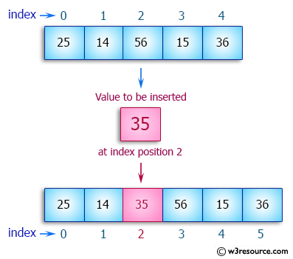

El código es el siguiente, pero tiene algunos errores.

Utilizando las herramientas de depuración de Eclipse, trata de localizar el error, e indica cuál es.

En el código había 2 errores.

El primero se encuentra en el primer bucle “for”, ya que, en concreto, este sirve para generar un array, y las condiciones no están escritas correctamente para ello.

for (int **n : arr**) {

for (int **n = 0 ; n < arr.length ; n++**) {

El segundo error está en el bucle “if” que se encuentra dentro del bucle “for”, ya que la variable “item” tendría que ser igualada a la expresión del array con “n” en su interior, todo ello para que se recorra el array de forma correcta.

if (item **!=n**) {

if (item **== arr[n]**) {

Código corregido: